МИНИСТЕРСТВО ОБРАЗОВАНИЯ РЕСПУБЛИКИ БЕЛАРУСЬ

МИНИСТЕРСТВО НАУКИ И ВЫСШЕГО ОБРАЗОВАНИЯ РОССИЙСКОЙ ФЕДЕРАЦИИ

МЕЖГОСУДАРСТВЕННОЕ ОБРАЗОВАТЕЛЬНОЕ УЧРЕЖДЕНИЕ

ВЫСШЕГО ОБРАЗОВАНИЯ «БЕЛОРУССКО-РОССИЙСКИЙ УНИВЕРСИТЕТ»

Кафедра «Автоматизированные системы управления»

Лабораторная работа №

«Технология создания баз данных на основе промышленной СУБД

MS SQL Server»

Выполнил:

ст. гр. АСОИ-181

Остапенко Александр Константинович

Проверил:

Мрочек Татьяна Владимировна

Цель работы:

1) получение навыков установки MS SQL Server, создания баз данных на SQL Server, создания пользователей и работы с утилитами MS SQL Server;

2) научиться создавать первичные и внешние ключи, проектировать и создавать отношения между таблицами, создавать, настраивать и удалять индексы.

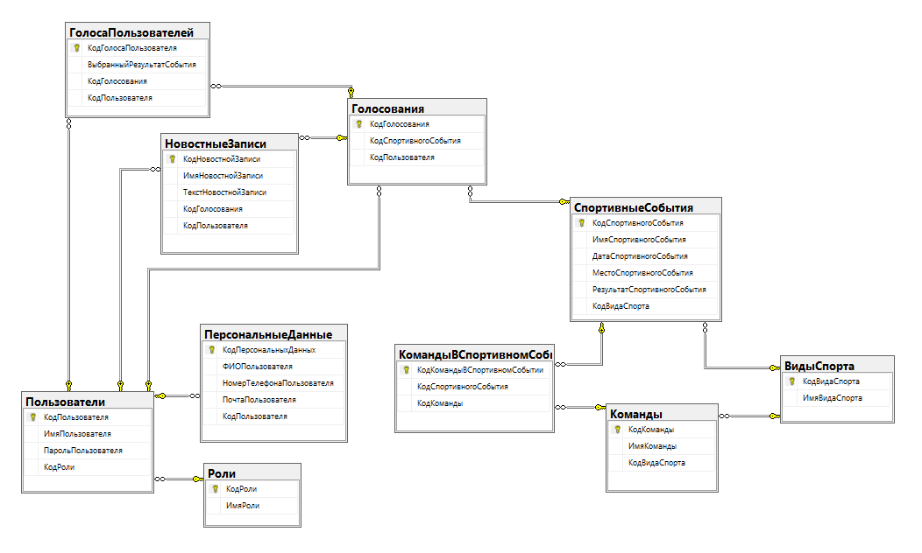

USE [OstapenkoBBD];

GO

CREATE TABLE [Роли]

(

[КодРоли] INT PRIMARY KEY IDENTITY,

[ИмяРоли] NVARCHAR(50) NOT NULL

);

GO

CREATE TABLE [Пользователи]

(

[КодПользователя] INT PRIMARY KEY IDENTITY,

[ИмяПользователя] NVARCHAR(50) NOT NULL,

[ПарольПользователя] NVARCHAR(50) NOT NULL,

[КодРоли] INT REFERENCES [Роли] ([КодРоли]) ON DELETE CASCADE NOT NULL

);

GO

CREATE TABLE [ПерсональныеДанные]

(

[КодПерсональныхДанных] INT PRIMARY KEY IDENTITY,

[ФИОПользователя] NVARCHAR(100) NOT NULL,

[НомерТелефонаПользователя] NVARCHAR(50) NULL,

[ПочтаПользователя] NVARCHAR(50) NULL,

[КодПользователя] INT REFERENCES [Пользователи] ([КодПользователя]) ON DELETE CASCADE NOT NULL

);

GO

CREATE TABLE [ВидыСпорта]

(

[КодВидаСпорта] INT PRIMARY KEY IDENTITY,

[ИмяВидаСпорта] NVARCHAR(50) NOT NULL

);

GO

CREATE TABLE [Команды]

(

[КодКоманды] INT PRIMARY KEY IDENTITY,

[ИмяКоманды] NVARCHAR(100) NOT NULL,

[КодВидаСпорта] INT REFERENCES [ВидыСпорта] ([КодВидаСпорта]) ON DELETE CASCADE NOT NULL

);

GO

CREATE TABLE [СпортивныеСобытия]

(

[КодСпортивногоСобытия] INT PRIMARY KEY IDENTITY,

[ИмяСпортивногоСобытия] NVARCHAR(100) NOT NULL,

[ДатаСпортивногоСобытия] DATE NOT NULL,

[МестоСпортивногоСобытия] NVARCHAR(50) NOT NULL,

[РезультатСпортивногоСобытия] NVARCHAR(50) NULL,

[КодВидаСпорта] INT REFERENCES [ВидыСпорта] ([КодВидаСпорта]) ON DELETE CASCADE NOT NULL

);

GO

CREATE TABLE [КомандыВСпортивномСобытии]

(

[КодКомандыВСпортивномСобытии] INT PRIMARY KEY IDENTITY,

[КодСпортивногоСобытия] INT REFERENCES [СпортивныеСобытия] ([КодСпортивногоСобытия]) ON DELETE NO ACTION NOT NULL,

[КодКоманды] INT REFERENCES [Команды] ([КодКоманды]) ON DELETE CASCADE NOT NULL

);

GO

CREATE TABLE [Голосования]

(

[КодГолосования] INT PRIMARY KEY IDENTITY,

[КодСпортивногоСобытия] INT REFERENCES [СпортивныеСобытия] ([КодСпортивногоСобытия]) ON DELETE CASCADE NOT NULL,

[КодПользователя] INT REFERENCES [Пользователи] ([КодПользователя]) ON DELETE CASCADE NOT NULL

);

GO

CREATE TABLE [ГолосаПользователей]

(

[КодГолосаПользователя] INT PRIMARY KEY IDENTITY,

[ВыбранныйРезультатСобытия] NVARCHAR(50) NOT NULL,

[КодГолосования] INT REFERENCES [Голосования] ([КодГолосования]) ON DELETE CASCADE NOT NULL,

[КодПользователя] INT REFERENCES [Пользователи] ([КодПользователя]) ON DELETE NO ACTION NOT NULL

);

GO

CREATE TABLE [НовостныеЗаписи]

(

[КодНовостнойЗаписи] INT PRIMARY KEY IDENTITY,

[ИмяНовостнойЗаписи] NVARCHAR(100) NOT NULL,

[ТекстНовостнойЗаписи] NVARCHAR(750) NOT NULL,

[КодГолосования] INT REFERENCES [Голосования] ([КодГолосования]) ON DELETE NO ACTION NULL,

[КодПользователя] INT REFERENCES [Пользователи] ([КодПользователя]) ON DELETE NO ACTION NULL

);

GO